Toiminnallinen määrittely

LAN-projekti

1.2.2018  
Tredu  
Laatija Niklas Sundell

**DOKUMENTIN VERSIOHISTORIA**

|  |  |  |  |
| --- | --- | --- | --- |
| VERSIO | PÄIVÄMÄÄRÄ | MUUTOSPERUSTE | TEKIJÄ |
| 0.1 | 15.2.2018 | Korjauksia ja täydennystä | Niklas Sundell |
|  | |  | |
| TEKIJÄ | | TULOSTETTU | JAKELU |
| Niklas Sundell | | 15.2.2018 | Leena Järvenkylä-Niemi |

**DOKUMENTIN JAKELU**

# **Sisällysluettelo**

Sisällysluettelo 2

1. Johdanto 3

1.1 Tausta 3

1.2 Dokumentin tarkoitus ja kattavuus 3

1.3 Projektin yleiskuvaus 3

1.4 Toteutusympäristö 3

2. Käsitteet 4

2.1 Käyttäjät 4

2.2 LAN-tapahtuma 4

Banneri 4

2.3 Turnaus 4

2.4 Ilmoittautuminen 4

2.5 Ilmoittautujan nimi 4

2.6 Email-osoite 4

2.7 Uutiset 4

2.8 Paikat 4

3. Tiedot ja tietokannat 5

3.1 ER-kaavio 5

3.2 Tietokantakaavio 6

4. Näyttökartat 7

4.1 Ilmoittautujan näkymä 7

4.2 Järjestäjän näkymä 8

5. Toiminnot ja käyttötapaukset 9

5.1 Lisää ilmoittautumisen 9

5.2 Lukee ilmoittautumisia 10

5.3 Kirjautuu 11

5.4 Muokkaa ilmoittautumisia 12

5.5 Poista ilmoittautumisia 13

5.6 Lisää tapahtuma tai turnaus 14

5.7 Muokkaa tapahtumaa tai turnausta 15

5.8 Poista tapahtuma tai turnaus 16

6. Ulkoiset liittymät 17

6.1 Laitteistoliittymät 17

6.2 Ohjelmistoliittymät 17

6.3 Tietoliikenneliittymät 17

7. Hylätyt ratkaisuvaihtoehdot 17

8. Jatkokehitysajatuksia 17

9. Vielä avoimet asiat 17

Liite 1 Käyttötapauskaavio 18

Liite 2 Tyyliopas 19

# **1. Johdanto**

## 1.1 Tausta

Projektin antoi johtoryhmä Leena Järvenkylä-Niemi. Tarkoituksena on luoda ilmoittautumissivut LAN-tapahtumaa varten. Projektipäällikkönä toimii Niklas Sundell.

## 1.2 Dokumentin tarkoitus ja kattavuus

|  |  |
| --- | --- |
|  | Tämä dokumentti on laadittu kuvaamaan ilmoittautumisjärjestelmän toimintoja. Se on tarkoitettu asiakkaalle järjestelmän toiminnoista päättämiseen ja oman yrityksen toteuttajille toteutuksen avuksi. |
| 1.3 Projektin yleiskuvaus | Määrittely kattaa pääosin järjestelmän toiminnallisuuden. Ulkoasu ja tyyliopas on kuvattu erikseen liitteenä olevassa dokumentissa. |
|  | Ilmoittautumisjärjestelmä mahdollistaa ilmoittautujan ilmoittautumisen LAN-tapahtumaan sekä turnauksiin. Ilmoittautuja myös varaa itselleen paikan tapahtumaan tämän sivun avulla. Hän voi myös tarkastella uutisia liittyen laneihin. |
|  | Järjestäjä voi muokata turnauksen julkisten sivujen ulkoasua ja turnauksessa pelattavia pelejä. Järjestäjä voi myös lisätä, muokata ja poistaa ilmoittautuneita osallistujia. |
|  |  |

## 1.4 Toteutusympäristö

Toteutusympäristönä toimii Notepad++. Ohjelmointikielenä toimivat HTML, CSS ja PHP. Tietokannat toteutetaan SQL kielellä MySQL pohjalle.

# **2. Käsitteet**

## 2.1 Käyttäjät

Ilmoittautumisjärjestelmän käyttäjät:

**Ilmoittautuja**

Varaa paikan LAN-tapahtumasta.

## 2.2 LAN-tapahtuma

Tilaisuus, johon ilmoittautuja ilmoittautuu. Se sisältää seuraavia alikäsitteitä:

**Pelit**

Tapahtumassa pelataan erilaisia tietokonepelejä.

**Tapahtuman nimi**

Tapahtuman nimi, jota käytetään markkinoinnissa.

**Taustakuva**

Sivuston taustalle sopivan kuvan URL.

## Banneri

Sivuston yläosan bannerin URL.

## 2.3 Turnaus

LAN-tapahtumassa järjestetään turnauksia erilaisista peleistä. Turnauksien voittajille jaetaan yleensä palkinto.

## 2.4 Ilmoittautuminen

Toimenpide, jolla tapahtumaan mukaan haluava lähettää tietonsa tapahtuman järjestäjälle. Se sisältää seuraavat alikäsitteet:

## 2.5 Ilmoittautujan nimi

Ilmoittautujan etu-ja sukunimi.

## 2.6 Email-osoite

Ilmoittautujan oma sähköpostiosoite.

## 2.7 Uutiset

Sivulla ilmoitetaan tapahtumaan liittyvistä asioista, joita ilmoittautujat voivat lukea.

## 2.8 Paikat

Ilmoittautuja varaa nettisivua apuna käyttäen paikan tapahtumasta.

# **3. Tiedot ja tietokannat**

## 3.1 ER-kaavio

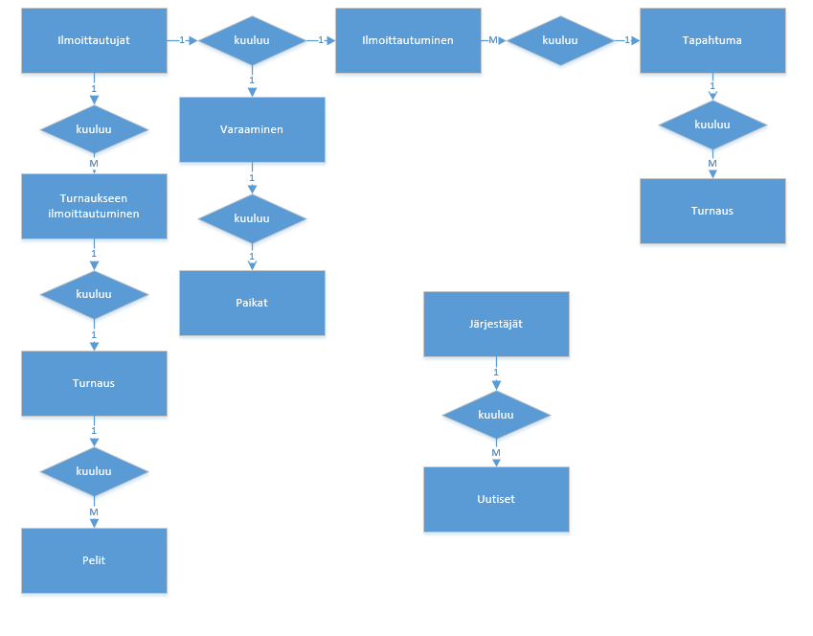

## 3.2 Tietokantakaavio

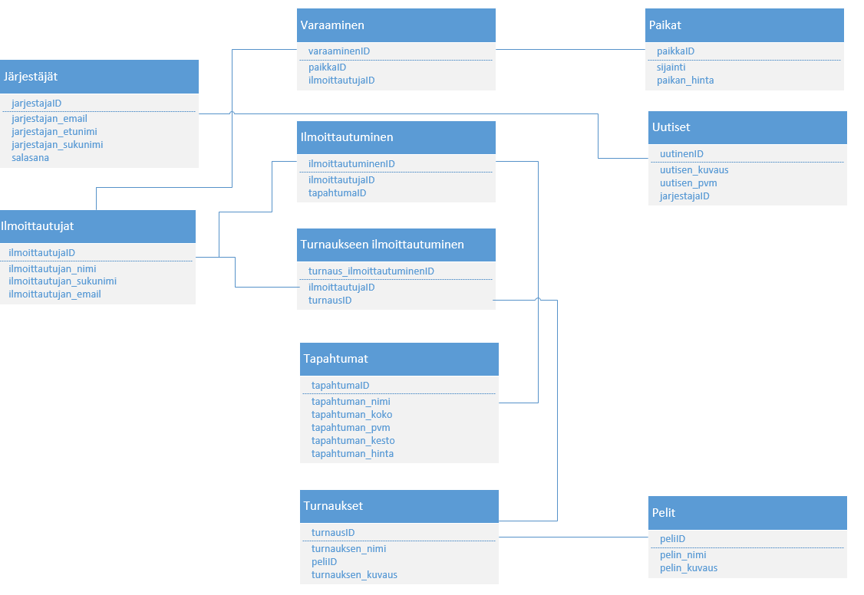

# **4. Näyttökartat**

## 4.1 Ilmoittautujan näkymä

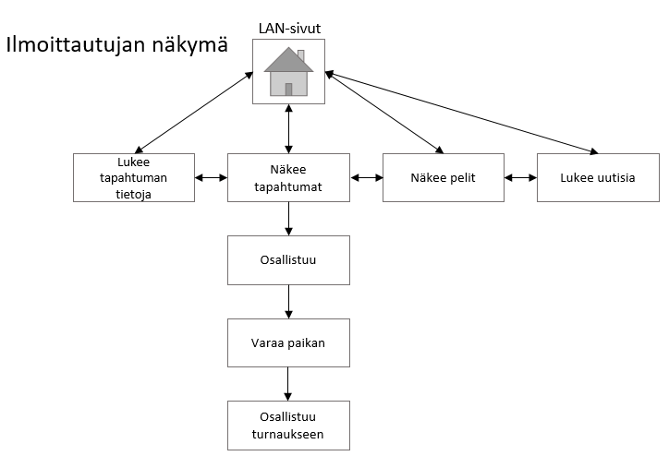

## 4.2 Järjestäjän näkymä

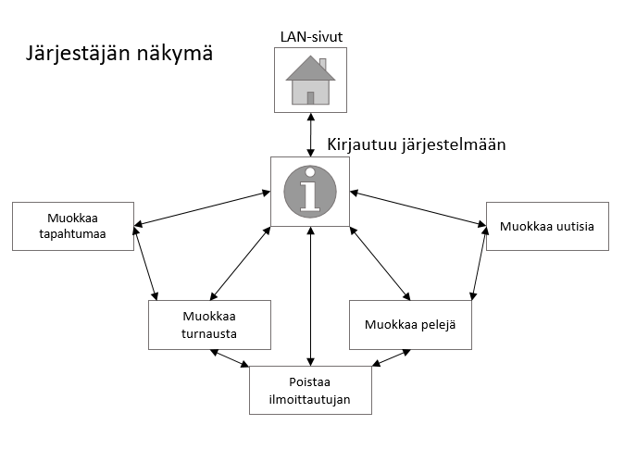

# **5. Toiminnot ja käyttötapaukset**

## 5.1 Lisää ilmoittautumisen

|  |  |
| --- | --- |
| Tunniste | Ilmoittautuminen |
| Kuvaus | Ilmoittautuja ilmoittautuu LAN-tapahtumaan. |
| Alkuehto | Linkki ilmoittautumissivulle |
| Normaali tapahtumien kulku |  |
|  | Ilmoittautuja täyttää kaikki annetut kohdat ja painaa Ilmoittaudu-painiketta. |

Vaihtoehtoinen tapahtumien kulku

|  |  |
| --- | --- |
|  | Jos jokin tieto puuttuu, ilmoittautuminen ei onnistu. Järjestelmä tulostaa lomakkeen uudestaan ja ilmoittaa puuttuvat tai virheellisesti täytetyt tiedot. |
| Loppuehto | Ilmoittautuja on onnistuneesti ilmoittanut itsensä tapahtumaan. |
| Erikoisvaatimukset |  |
| Käyttäjät | Ilmoittautuja |
| Versio | 1.0 |

Näyttömalli

## 5.2 Lukee ilmoittautumisia

Tunniste Ilmoittautuneet

Kuvaus Järjestäjä näkee ilmoittautuneet henkilöt rivissä kuvaruudulla.

Alkuehto

Normaali tapahtumien kulku

Järjestäjä klikkaa pääsivulla tai ilmoittumistietosivulla linkkiä ilmoittautuneet.

Hän saa näkyviin kaikki ilmoittautuneet. Ilmoittautuneista näkyvät etu- ja sukunimi sekä sähköpostiosoite.

Vaihtoehtoinen tapahtumien kulku

|  |  |
| --- | --- |
| Loppuehto | Järjestäjä on onnistuneesti saanut näkyville ilmoittautuneet henkilöt. |
| Erikoisvaatimukset |  |
| Käyttäjät | Järjestäjä |
| Versio | 1.0 |

Näyttömalli

## 5.3 Kirjautuu

Tunniste Kirjautuminen

Kuvaus Järjestäjä kirjautuu onnistuneesti järjestelmään.

Alkuehto Järjestäjän tiedot löytyvät tietokannasta.

Normaali tapahtumien kulku

Järjestäjä kirjoittaa oma käyttäjätunnuksen Käyttäjätunnus - tekstikenttään ja salasanan Salasana tekstikenttään. Painamalla Kirjaudu -painiketta käyttäjä kirjautuu sisään järjestelmään.

Vaihtoehtoinen tapahtumien kulku

Jos käyttäjätunnus tai salasana tai molemmat ovat vääriä, järjestelmään ei pääse kirjautumaan sisään. Ikkunat tyhjentyvät.

|  |  |
| --- | --- |
|  |  |
| Loppuehto | Järjestäjä on onnistuneesti kirjautunut sisään järjestelmään. |
| Erikoisvaatimukset | Käyttäjätunnus on oikea ja salasana on oikea. |
| Käyttäjät | Järjestäjä |
| Versio | 1.0 |

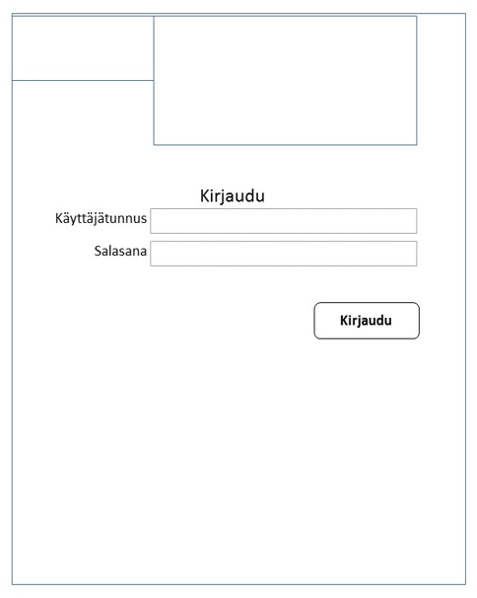

Näyttömalli

## 5.4 Muokkaa ilmoittautumisia

Tunniste Muokkaa ilmoittautumista

Kuvaus Järjestäjä muokkaa ilmoittautumistietoja onnistuneesti järjestelmään.

Alkuehto Järjestäjä on kirjautunut tunnuksillaan järjestelmään.

Normaali tapahtumien kulku

Järjestäjä voi korjata tietoja. Painamalla Muokkaa -painiketta käyttäjä lähettää tiedot järjestelmään. Järjestelmä tallentaa tiedot kantaan ja palaa takaisin aloitukseen.

Vaihtoehtoinen tapahtumien kulku

|  |  |
| --- | --- |
|  | Jos jokin tieto puuttuu, muokkaaminen ei onnistu. Järjestelmä tulostaa lomakkeen uudestaan ja ilmoittaa puuttuvat tai virheellisesti täytetyt tiedot. Järjestäjä voi myös peruuttaa muokkaamisen klikkaamalla ”Peruuta”. |
| Loppuehto | Käyttäjä on onnistuneesti muokannut joukkueen tietoja. |
| Erikoisvaatimukset | Käyttäjän tiedot ovat tietokannassa. |
| Käyttäjät | Järjestäjä |
| Versio | 1.0 |
| Näyttömallit |  |

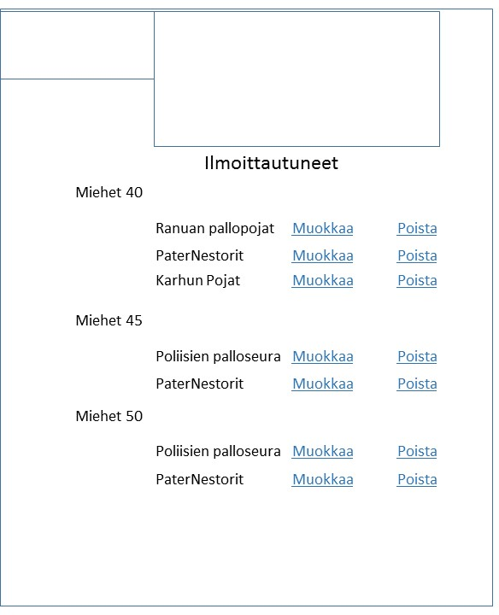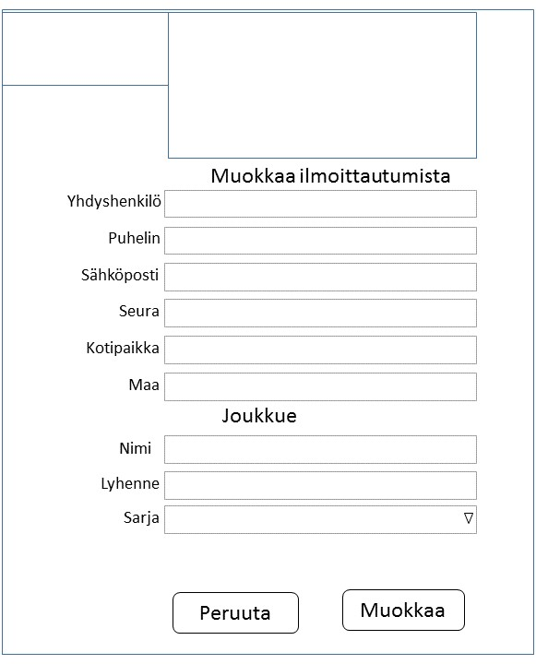

## 5.5 Poista ilmoittautumisia

|  |  |
| --- | --- |
| Tunniste | Poista ilmoittautuminen |
| Kuvaus | Järjestäjä poistaa ilmoittautumistiedon järjestelmästä onnistuneesti. |
| Alkuehto | Järjestäjä on kirjautunut tunnuksillaan järjestelmään. |
| Normaali tapahtumien kulku |  |
|  | Painamalla Poista -painiketta käyttäjä poistaa ilmoittautumistiedon järjestelmästä ja palaa takaisin aloitukseen. |

Vaihtoehtoinen tapahtumien kulku

|  |  |
| --- | --- |
|  | Käyttäjä peruuttaa poistamisen klikkaamalla ”Peruuta”. |
| Loppuehto | Järjestäjä on onnistuneesti poistanut ilmoittautumistiedon järjestelmästä. |
| Erikoisvaatimukset | Ilmoittautujan tiedot ovat tietokannassa. |
| Käyttäjät | Järjestäjä |
| Versio | 1.0 |
| Näyttömallit |  |

## 5.6 Lisää tapahtuma tai turnaus

Tunniste Lisää tapahtuma tai turnaus

Kuvaus Järjestäjä lisää tapahtuman tai turnauksen tiedot onnistuneesti järjestelmään.

Alkuehto Järjestäjä on kirjautunut tunnuksillaan järjestelmään.

Normaali tapahtumien kulku

Painamalla Lisää -painiketta käyttäjä lähettää tiedot järjestelmään. Järjestelmä tallentaa tiedot kantaan ja palauttaa kuvaruutuun listanäkymän.

Vaihtoehtoinen tapahtumien kulku

|  |  |
| --- | --- |
|  | Jos jokin tieto puuttuu, lisääminen ei onnistu. Järjestelmä tulostaa lomakkeen uudestaan ja ilmoittaa puuttuvat tai virheellisesti täytetyt tiedot. |
| Loppuehto | Järjestäjä on onnistuneesti lisännyt turnauksen järjestelmään. |
| Erikoisvaatimukset |  |
| Käyttäjät | Järjestäjä |
| Versio | 1.0 |

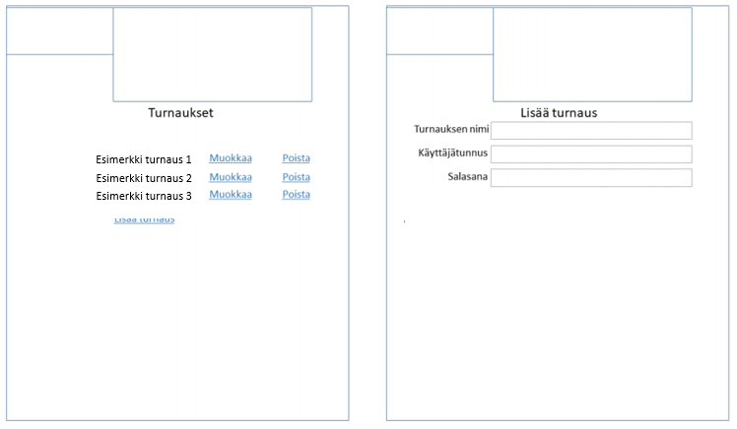

Näyttömallit

## 5.7 Muokkaa tapahtumaa tai turnausta

|  |  |
| --- | --- |
| Tunniste | Muokkaa tapahtumaa tai turnausta |
| Kuvaus | Järjestäjä muokkaa tapahtuman tai turnauksen tietoja onnistuneesti. |
| Alkuehto | Järjestäjä on kirjautunut tunnuksillaan järjestelmään. |
| Normaali tapahtumien kulku |  |
|  | Painamalla Muokkaa -painiketta järjestäjä lähettää tiedot järjestelmään. Järjestelmä tallentaa tiedot kantaan ja palaa takaisin listanäkymään. |

Vaihtoehtoinen tapahtumien kulku

|  |  |
| --- | --- |
|  | Jos jokin tieto puuttuu, muokkaaminen ei onnistu. Järjestelmä tulostaa lomakkeen uudestaan ja ilmoittaa puuttuvat tai virheellisesti täytetyt tiedot. |
| Loppuehto | Järjestäjä on onnistuneesti muokannut tapahtumaa tai turnausta. |
| Erikoisvaatimukset |  |
| Käyttäjät | Järjestäjä |
| Versio | 1.0 |

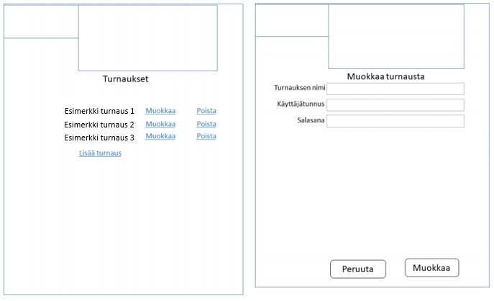

Näyttömallit

## 5.8 Poista tapahtuma tai turnaus

|  |  |
| --- | --- |
| Tunniste | Poista tapahtuma tai turnaus |
| Kuvaus | Järjestäjä poistaa tapahtuman tai turnauksen onnistuneesti sivulta. |
| Alkuehto | Järjestäjä on kirjautunut tunnuksillaan järjestelmään. |
| Normaali tapahtumien kulku |  |
|  | Kun järjestäjä klikkaa ”Poista” –linkkiä, ruudulle avautuu ponnahdusikkuna, joka kysyy vahvistusta poistamiseen. |

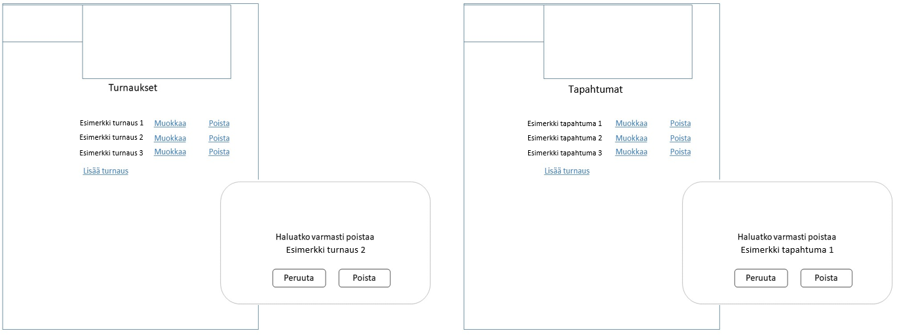  
Vaihtoehtoinen tapahtuman kulku

|  |  |
| --- | --- |
|  | Järjestäjä peruuttaa poistamisen klikkaamalla ”Peruuta”. |
| Loppuehto | Järjestäjä on onnistuneesti poistanut tapahtuman tai turnauksen. |
| Erikoisvaatimukset |  |
| Käyttäjät | Järjestäjä |
| Versio  Näyttömallit | 1.0 |

# **6. Ulkoiset liittymät**

## 6.1 Laitteistoliittymät

Järjestelmä on käytettävissä tietokoneilla, tableteilla ja puhelimilla.

## 6.2 Ohjelmistoliittymät

Järjestelmä ei liity muihin järjestelmiin.

## 6.3 Tietoliikenneliittymät

-

# **7. Hylätyt ratkaisuvaihtoehdot**

-

# **8. Jatkokehitysajatuksia**

-

# **9. Vielä avoimet asiat**

-

# **Liite 1 Käyttötapauskaavio**



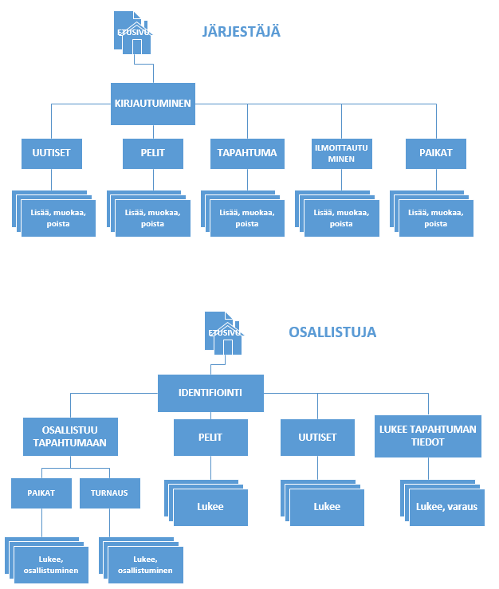

# **Liite 2 Tyyliopas**



